令和 年 月 日

〇〇市立〇〇小学校
（〇〇園）
保護者の皆様
〇〇小学校PTA
家庭教育学級長
〇〇 〇〇
（〇〇園保護者会会長）

第〇回 家庭教育学級
「話そう！語ろう！わが家の約束」運動のご案内
（他に「子どもと一緒に何しよう？！」・１家庭１ボランティア運動、ハグ週間など）

〇〇小学校PTA（〇〇園）主催による第１回家庭教育学級「話そう！語ろう！わが家の約束」運動を行います。
この取組は、親子が約束を決めて取り組むことによって、親子のコミュニケーションを深め、よりよい関係をつくることを目的としています。
（他に、親子の絆を強める、地域の役に立つことで自己肯定感を育む、スキンシップを図る、など、目的を記入してください。）
下記のように取り組みますので、ご協力のほど、よろしくお願いします。

記

１ 取組期間 令和〇年〇月〇日（曜日）～〇月〇日（曜日）までの〇週間

２ 取組方法
- 下のQRコードからを視聴する。
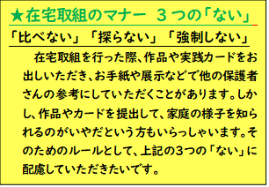
- 家族で話し合って「わが家の約束」（親子でやること・家庭で取り組むこと）を決める。
- 取組を実践カードに記録する。（他に、シールを貼るなど）
- 実践中や実践後に、家族で互いの思いを伝え合う。

３ 実践カードの提出
〇月〇日（曜日）までに、学校（園）にお出しください。
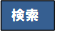
左のＱＲコードが読み取れない場合は、
下のURLアドレスからお入りください。
https://youtu.be/OrswNAXWSrE

「思いを伝えいっしょにやりきろう『話そう！語ろう！わが家の約束』運動」（８分２５秒）

